Шаблон отчёта по индивидуальному проекту

Операционные системы

Скрипникова София Дмитриевна

Содержание

# 1 Цель работы

Добавить к сайту достижения

# 2 Задачи

Добавить информацию о навыках.

Добавить информацию об опыте.

Добавить информацию о достижениях.

Сделать пост по прошедшей неделе.

Добавить пост на тему по выбору.

# 3 Выполнение лабораторной работы

1. Добавить информацию о навыках (Skills).(рис. [1]).

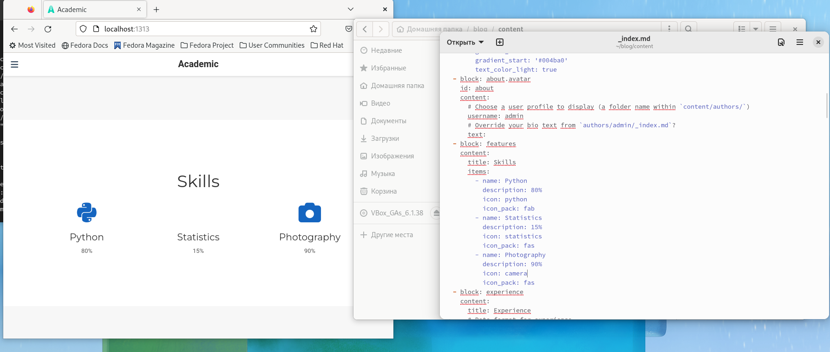

Figure 1: Навыки

1. Добавить информацию об опыте (Experience). (рис. [2])

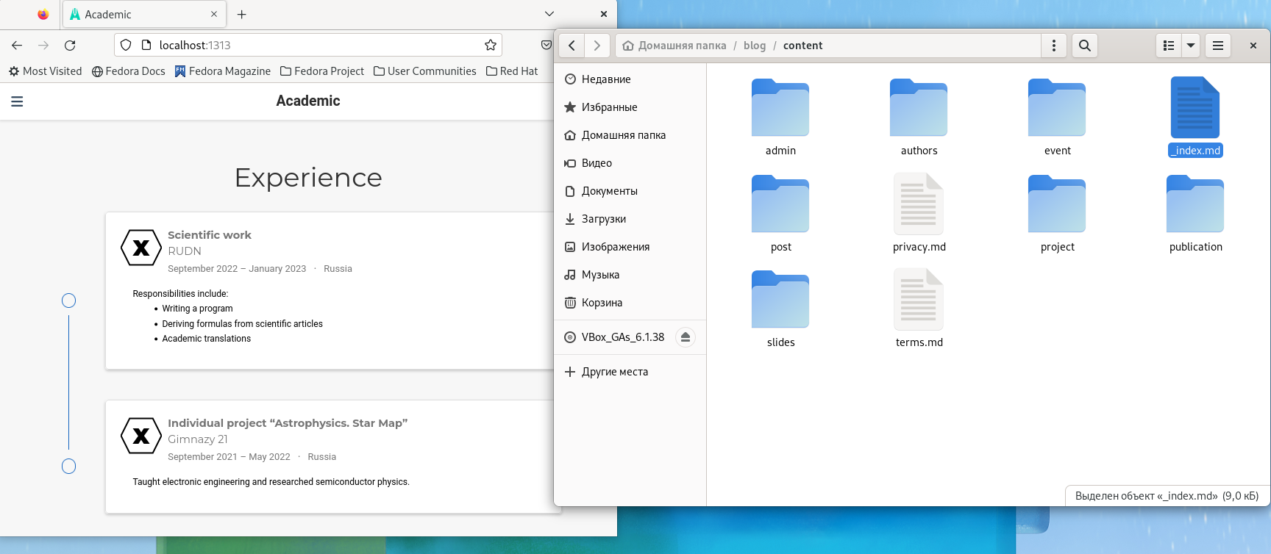

Figure 2: Опыт

1. Добавила информацию о достижениях (Accomplishments). (рис. [3])

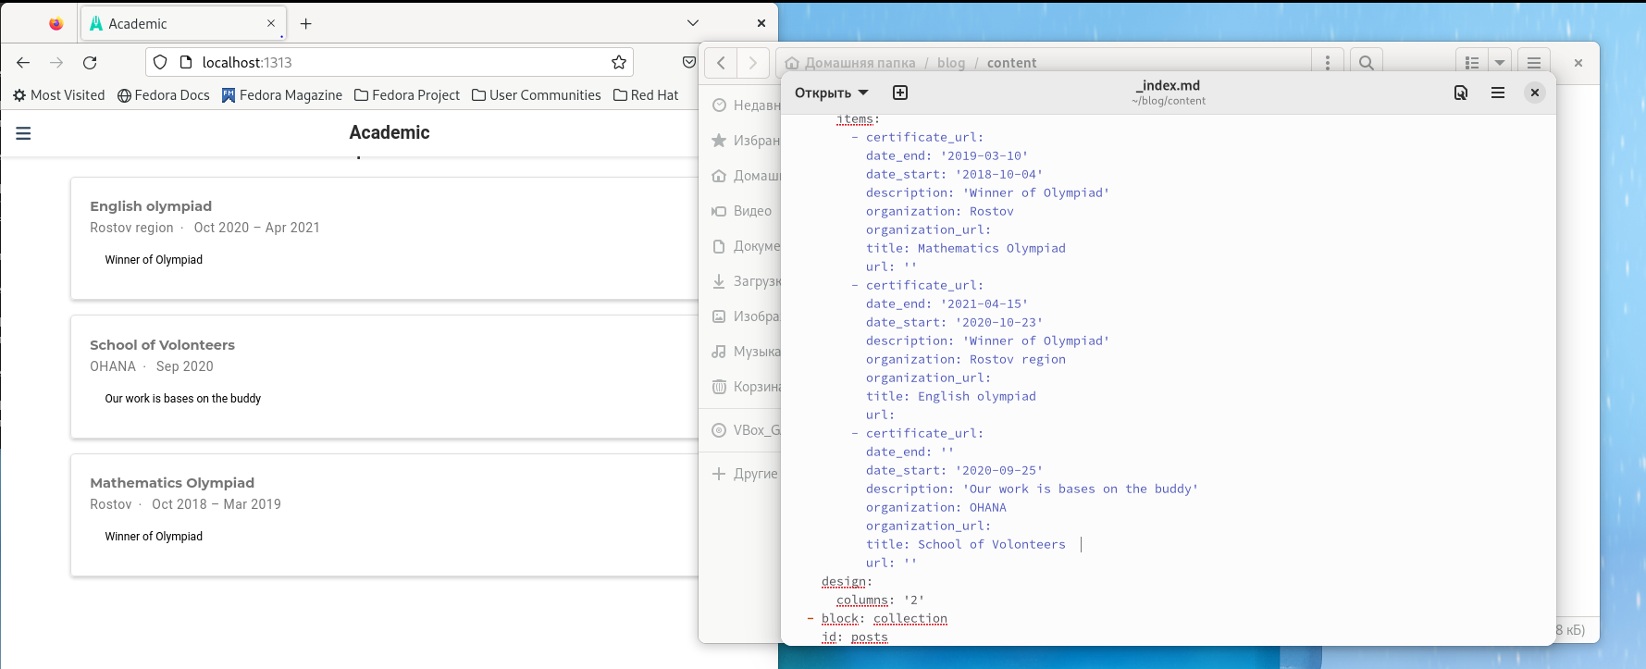

Figure 3: Достижения

1. Сделать пост по прошедшей неделе. (рис. [4]).

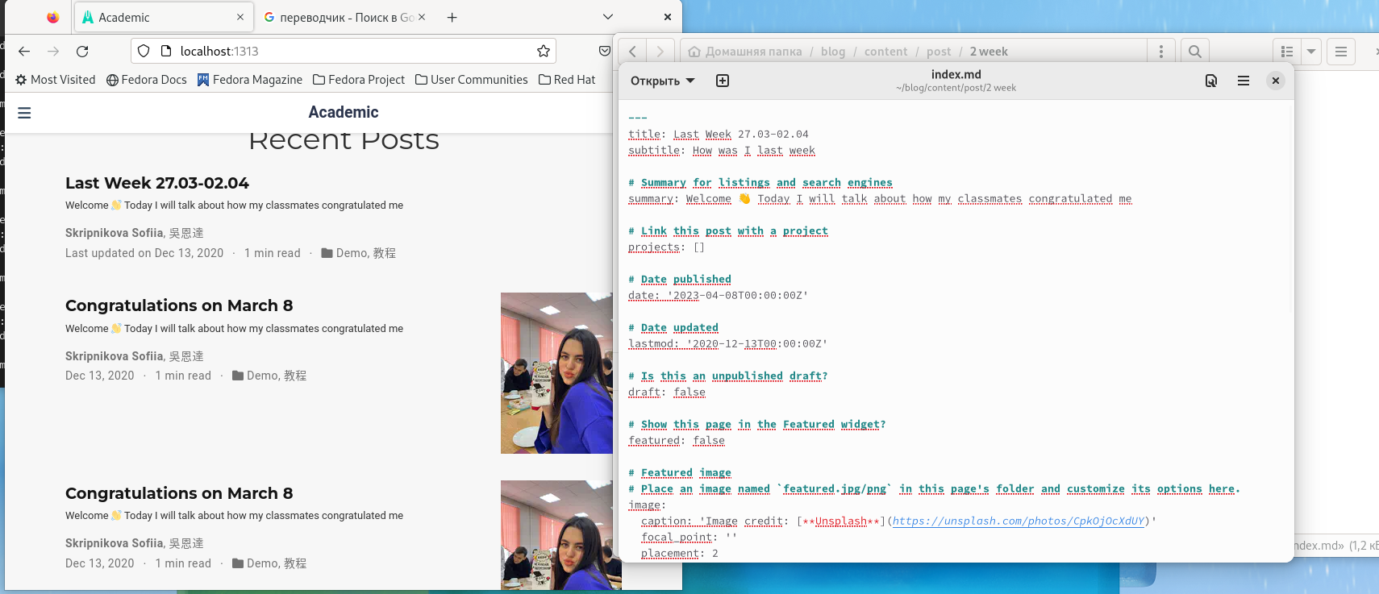

Figure 4: Пост

1. Добавила пост на тему по выбору. Я выбрала “Язык разметки Markdown”. (рис. [5]).

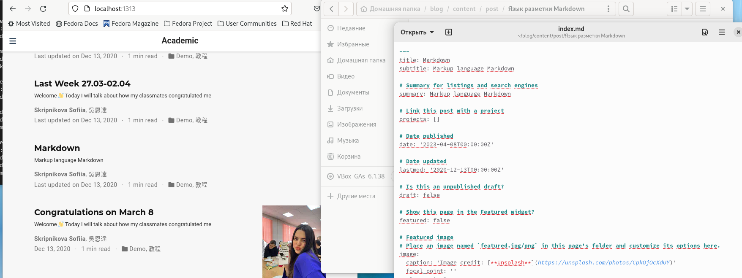

Figure 5: Пост

1. Сайт. (рис. [6]).

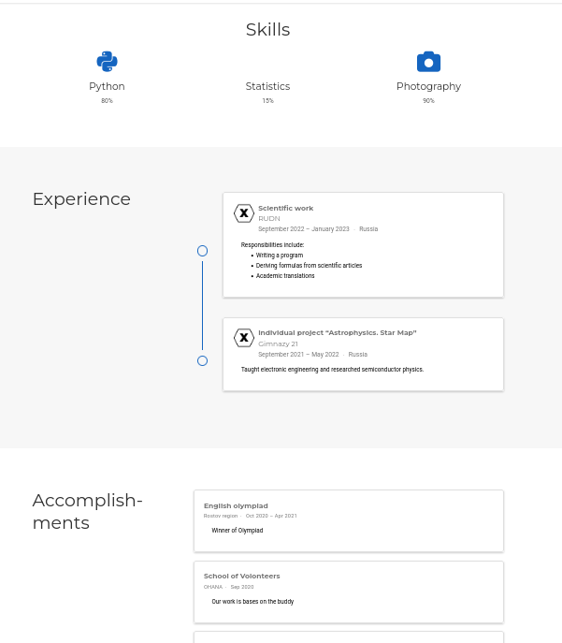

Figure 6: Сайт

# 4 Выводы

В результате реализации третьего этапа индивидуального проекта я добавила на сайт достижения.

# Список литературы